附件：
关于参加 2020 年山西省人民政府履行教育职责悄况满意度调查的公告
国务院教育督导委员会办公室定于2020 年8月6日 至 9月20日 ， 开展 2020年对山西省人民政府履行教育职责情况的满意度调查，请社会人士、教师、 学生积极参与调查。被调查者扫描下方中国教育督导微信公众号二维码，选择“关注公众号”，点击首页底部“互动平台”进入“政府履职情况调查”。填答人可以根据身份（社会人士、教师、学生）参与问卷调查，也可以选择留言板，反映教育相关的问题线索和意见建议。填答人提交问卷和留言后，将自动上传至系统后 台，以保证调查过程公正、问卷结果和留言内容保密。
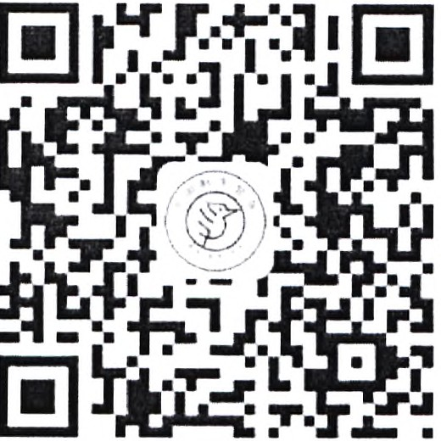
（中国教育督导信公众号二维码）

